ใบงานที่
2 การทำงานของคอมพิวเตอร์
คะแนน

คำชี้แจง ให้นักเรียนดูภาพ จากนั้นบอกหน่วยของข้อมูลให้ถูกต้อง
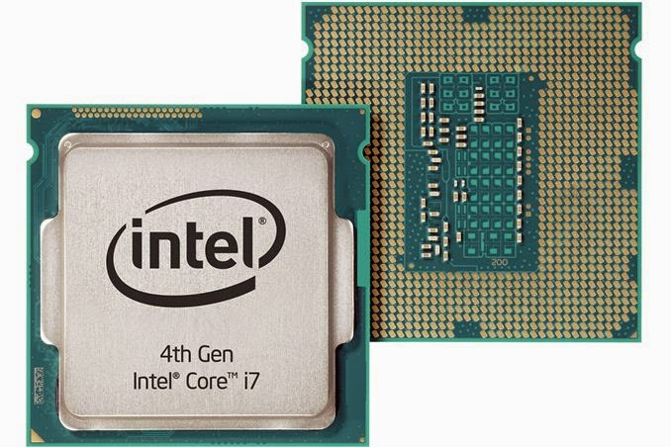



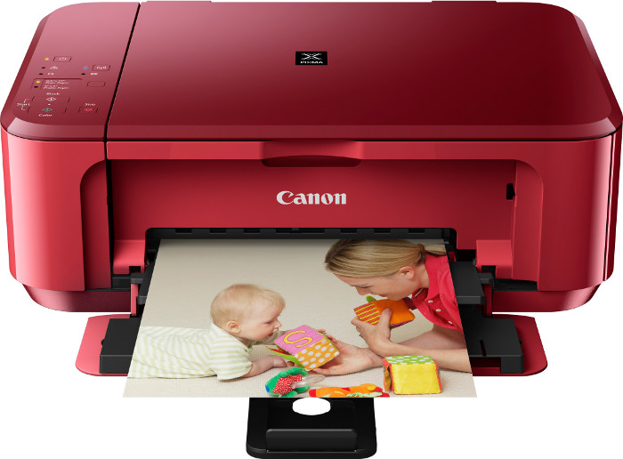

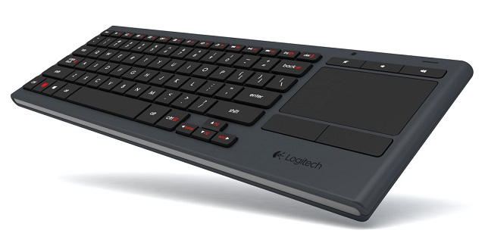



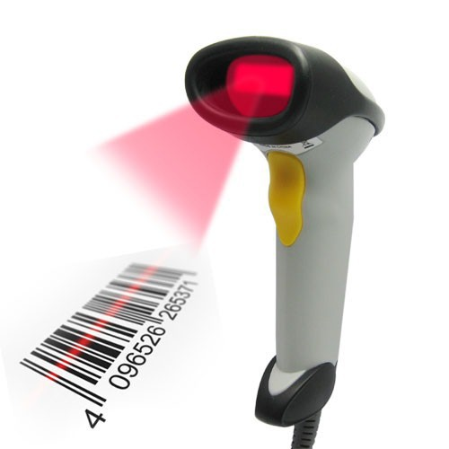

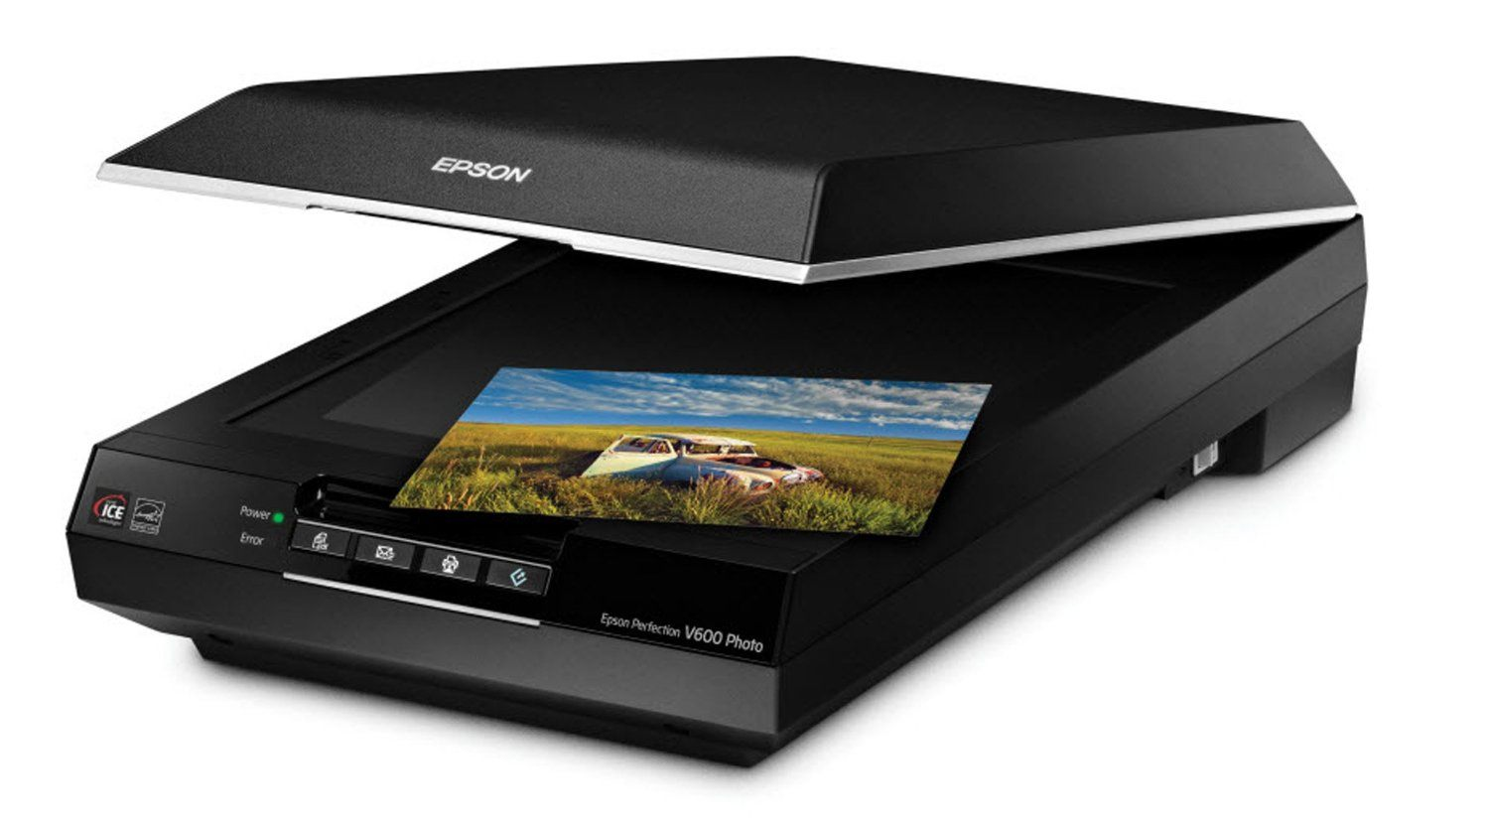

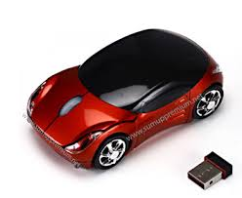

ตอนที่ 2
1. การทำงานของคอมพิวเตอร์ มีทั้งหมดกี่หน่วย อะไรบ้างพร้อมบอกหน้าที่ของแต่ละหน่วย
………………………………………………………………………………………………………………………….
………………………………………………………………………………………………………………………….
…………………………………………………………………………………………………………………………
…………………………………………………………………………………………………………………………
…………………………………………………………………………………………………………………………

